Storgatan 35
Källarvåning
3 rum
71 kvm
Fiberanslutning till internet
Varmhyra

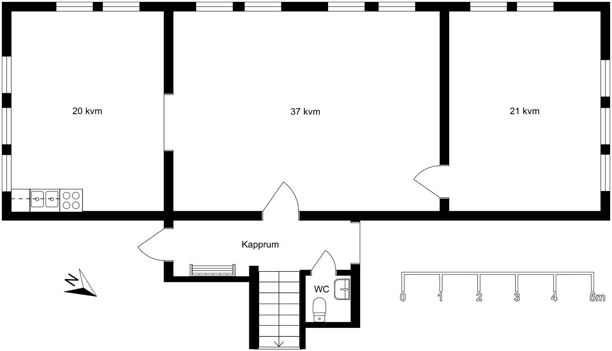

FÖRKLARINGAR

K KYL G GARDEROB F FRYS ST STÄDSKÅP

SPIS L LINNESKÅP TM TVÄTTMASKIN TT TORKTUMLARE

